Situación evaluativa 2: Entrega por encargo

En esta entrega por encargo usted debe:

2. Identificar las etapas de ciclo del software (análisis, diseño, desarrollo, pruebas o testing y mantenimiento) en la Carta Gantt diseñada
para el desarrollo del proyecto.

3. Definir la metodología de gestión en la Carta Gantt.

4. Construir la planilla con los requisitos de alto nivel, considerando la normativa IEEE/ 830.

5. Construir la planilla de requisitos, definiendo 15 requerimientos funcionales y 5 no funcionales, según funcionalidades y
características para cada uno de ellos.

El encargo debe incluir los siguientes documentos:
• Planificación de Proyecto (jira).
• Planilla de especificación de requisitos funcionales y no funcionales.

_________________________________________________________________________

ID | Tipo | Nombre | Descripción | Actor | Prioridad
RF0  1 | Funcional | Registro de usuarios | El sistema permitirá registrar nuevos usuarios, asignando un rol específico (estudiante, docente, bibliotecario o administrador). | Administrador | Alta
RF02 | Funcional | Autenticación de usuarios | El sistema permitirá a los usuarios iniciar sesión mediante credenciales válidas. | Todos los usuarios | Alta
RF03 | Funcional | Gestión de roles | El sistema permitirá asignar y modificar roles de usuario según permisos definidos. | Administrador | Alta
RF04 | Funcional | Actualización de usuarios | El sistema permitirá modificar la información personal de los usuarios registrados. | Administrador | Media
RF05 | Funcional | Eliminación de usuarios | El sistema permitirá eliminar usuarios del sistema cuando sea necesario. | Administrador | Media
RF06 | Funcional | Registro de libros | El sistema permitirá registrar nuevos libros y materiales en el catálogo. | Bibliotecario | Alta
RF07 | Funcional | Edición de libros | El sistema permitirá actualizar la información de los libros existentes. | Bibliotecario | Alta
RF08 | Funcional | Eliminación de libros | El sistema permitirá eliminar libros del catálogo. | Bibliotecario | Media
RF09 | Funcional | Consulta de catálogo | El sistema permitirá buscar libros por título, autor, materia u otros filtros. | Todos los usuarios | Alta
RF10 | Funcional | Visualización de disponibilidad | El sistema mostrará la disponibilidad actual de cada libro. | Todos los usuarios | Alta
RF11 | Funcional | Registro de préstamos | El sistema permitirá registrar préstamos de libros a usuarios. | Bibliotecario | Alta
RF12 | Funcional | Registro de devoluciones | El sistema permitirá registrar la devolución de libros prestados. | Bibliotecario | Alta
RF13 | Funcional | Notificación de vencimientos | El sistema permitirá enviar notificaciones de fechas próximas de devolución. | Sistema | Media
RF14 | Funcional | Generación de reportes | El sistema permitirá generar reportes estadísticos sobre uso de libros y usuarios. | Administrador | Alta
RF15 | Funcional | Acceso a catálogo online | El sistema permitirá consultar el catálogo desde dispositivos externos (web/móvil). | Todos los usuarios | Alta
3 requerimientos por módulo
usabilidad
metodologia rup o aup (híbrida)

funcional es lo que el sistema hace

calidad por sobre cantidad para este informe

—-
Resumen Viernes 10/04:

-Se selecciona metodología HÍBRIDA (A.U.P)
-Comenzar con requerimientos
-Leer PPT 1.6 en Drive
-Ver funcionalidades principales
-Se realizará en JIRA
-Hacer diagramma después de los requerimientos
-Se envía correo a profe solicitando Estructura e informaciòn de Matriz
-Definiciòn de colores: Azul y amarilo (Colores del Duoc)

Desarollo: Funcionales mínimo 3 y No Funcionales mínimo UNO
Gestiòn de usuarios: Daniel
1)Registro de nuevos usuarios:
-Los estudiantes y docentes pueden registrarse en el sistema proporcionando sus datos personales (nombre, correo institucional,rut).

2)Autenticación y acceso al sistema:
-El sistema valida credenciales (usuario y contraseña) y permite el acceso según el rol asignado (estudiante, docente, bibliotecario, administrador, etc).

3)Actualización de perfil de usuario:
-Los usuarios pueden modificar información personal (correo, teléfono, dirección) y los administradores pueden actualizar roles o estado de la cuenta.

4)Consulta de historial de préstamos y devoluciones:
-Cada usuario puede revisar su historial de libros prestados, fechas de devolución y posibles sanciones por retraso.

5)Gestión de sanciones y bloqueos:
-El sistema permite registrar sanciones (multas, suspensión temporal) y notificar al usuario en caso de incumplimiento de normas de préstamo.

no funcional

Seguridad y protección de datos:
-El sistema debe garantizar la confidencialidad y protección de la información de los usuarios mediante cifrado de contraseñas, control de accesos y cumplimiento de normativas de protección de datos.

De esta forma, los casos funcionales describen acciones concretas que el sistema debe permitir, mientras que los casos no funcional asegura que esas acciones se realicen bajo estándares de calidad y seguridad.

Catálogo en línea: Jocelyn….
1. Búsqueda
-El catálogo permite a los usuarios localizar libros ingresando términos de búsqueda específicos como autor, título, ISBN, género o palabras clave.
2. Visualización de Disponibilidad en Tiempo Real
-El catálogo no solo debe mostrar que el libro existe, sino su estado actual dentro de la biblioteca física.
3. Gestión de Fichas Bibliográficas Detalladas
-Cada libro en el catálogo tiene una "página de perfil" con toda la información técnica y descriptiva necesaria como portada, sinopsis, número de páginas, edición, idioma y ubicación física.
4.Visualización de “Libros Relacionados” o Recomendaciones
-Basado en la clasificación del libro que el usuario está consultando, el catálogo sugiere lecturas similares.
No funcionales
1.Recomendaciòn por calificación
-Los usuarios pueden calificar los libros permitiendo a otros verificar y elegir según puntuación.
2. Gamificación:
-El catálogo otorgará medallas virtuales a usuarios que dejen más de 5 recomendaciones al mes.
Registro Prestamos: Juan

Requisitos funcionales
- Registrar un préstamo
  - El sistema debe permitir ingresar un nuevo préstamo con datos como: usuario, fecha, monto y plazo.
- Consultar préstamos registrados
  - El sistema debe permitir visualizar la lista de préstamos, con opción de filtrar por usuario, fecha o estado.

Requisito no funcional
- Tiempo de respuesta
  - El sistema debe responder a las consultas de préstamos en un tiempo máximo de 3 segundos bajo condiciones normales de uso.
Reporte: Daniela

Gestión de libros: Ester

Módulo Gestión de Libros:

Requisitos Funcionales [Módulo Gestión de Libros]:

Código | Nombre | Descripción | Actor | Prioridad
RF-GL-01 | Registro de nuevos ejemplares | El sistema debe permitir al administrador ingresar nuevos libros al inventario, capturando: Título, Autor, ISBN, Editorial, Año y Género. | - Administrador  - Bibliotecario | Alta
RF-GL-02 | Edición de detalles del libro | El usuario podrá modificar cualquier campo de la ficha técnica de un libro ya existente (por ejemplo, corregir un error en el nombre del autor). | - Administrador  - Bibliotecario | Alta
RF-GL-03 | Gestión de ubicación física | El sistema debe permitir asignar y actualizar la ubicación del libro mediante la nomenclatura de góndola/estante (ej: Góndola A, Estante 3). | - Administrador  - Bibliotecario | Media
RF-GL-04 | Baja de ejemplares | El sistema debe permitir eliminar o marcar como "Inactivo" un libro en caso de pérdida, daño físico o desuso. | - Administrador  - Bibliotecario | Media
RF-GL-05 | Carga de imágenes de portada | La interfaz debe permitir subir una imagen miniatura del libro para facilitar su identificación visual en el catálogo. | - Administrador  - Bibliotecario | Baja
RF-GL-06 | Validación de duplicados | El sistema debe verificar, mediante el ISBN, si un libro ya existe en la base de datos antes de permitir un nuevo registro. | - Sistema | Alta

Requisitos No Funcionales [Módulo Gestión de Libros]:
Código | Nombre | Descripción | Actor
RNF-GL-01 | Usabilidad | La interfaz debe utilizar etiquetas claras (ej: "Nombre del Autor" en lugar de "Auth_ID") para que cualquier persona que sepa usar un navegador pueda operarlo. | - Sistema
RNF-GL-02 | Compatibilidad | El módulo debe funcionar correctamente en los navegadores más comunes (Google Chrome y Microsoft Edge) sin necesidad de instalar extensiones extra. | - Sistema
RNF-GL-03 | Prevención de Errores | El sistema debe mostrar un mensaje de confirmación sencillo antes de eliminar un libro para evitar borrados accidentales. | - Sistema  - Administrador
RNF-GL-04 | Legibilidad | El texto y las tablas de libros deben tener un contraste adecuado (ej: texto negro sobre fondo blanco) para que la lectura de los títulos sea cómoda. | - Sistema
RNF-GL-05 | Orden Lógico | Los formularios para agregar libros deben seguir un orden lógico (primero los datos generales como título y luego los específicos como su ubicación). | - Sistema
RNF-GL-06 | Persistencia Básica | Los datos ingresados deben guardarse de forma que, al refrescar la página, la información actualizada de los libros se mantenga visible. | - Sistema

Evaluación 2
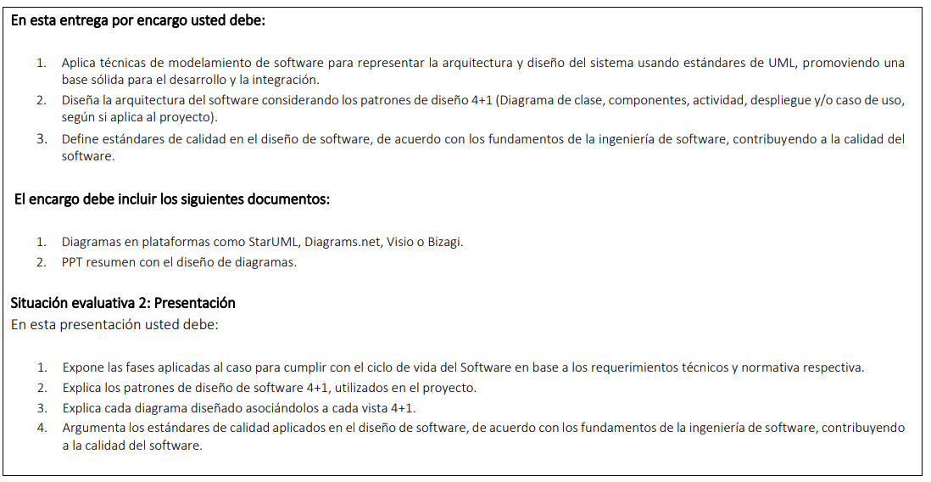
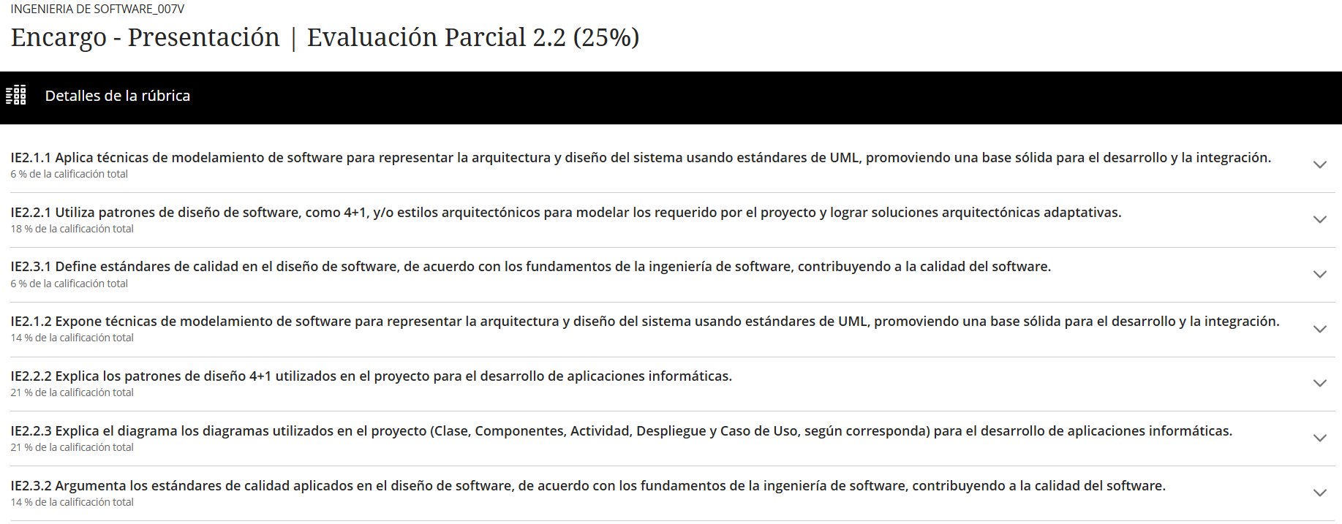

Corrección informe
formato mantener tipo de letra, arial
acotar las tablas , repartir por módulo
colocar tablero jira que corresponde
argumentar y definir la metodología
faltan las mejoras, objetivo general del proyecto

EA2

Caso de uso general, donde está todo el sistema. (1 por sistema)
Caso de uso específico, 1 por cada RF. (2 por cada requisito funcionales)

https://www.lucidchart.com/pages/es
nombre de requerimiento
actor
descripción
pasos de la secuencia
requerimiento asociado, hay una dependencia que tienen que tener en cuenta - - - - -

Diagrama de clases
https://duoccl0-my.sharepoint.com/personal/elia_gonzalezg_profesor_duoc_cl/_layouts/15/onedrive.aspx?id=%2Fpersonal%2Felia%5Fgonzalezg%5Fprofesor%5Fduoc%5Fcl%2FDocuments%2F1%5FDocencia%2FRQY1102%5FMALLEN%2FPDA%5FRQY1102%5FESTUD%5F2026%2FTALLER%20SOFTWARE%20BIBLIOTECA%2FMATERIAL%20DE%20APOYO%20TALLER%2FUML&viewid=83610dfe%2D3cd7%2D4927%2Db181%2D72fda8f0c5a5

Clase
Subclases
Atributos
Métodos y operaciones

hay que entregar especificaciones y diagramas

Resumen Jueves 07/05
uml
defender 4 + 1
calidad-> iso25010 - j.nielsen - wcag2.0 o wcag2.1

subió la rúbrica está evaluaciòn parcial
subió plantillas definitivas
ppt 2.5 y 2.3
diagrama 1 o 2 por vista
diagrama 5 por escenario
15 rf
10 rnf usabilidad y accesibilidad
__________________________________________________________________________________________________

compromisos adquiridos, 11/05/2026
Plazo máximo para cumplir con compromisos, Miércoles 13 (según lo acordado fuera de la sala)

- Manzor ->de los requisitos no funcionales dejar solo 10 y entre esos dejar solo 1 de rendimiento y ver las preguntas de son 5 de usabilidad y 5 de accesibilidad y que cumplan con lo de j.nielsen
- Ester -> terminar jira o carta gantt(creación de página web).
- Jocelyn -> calidad-> j.nielsen(porqué se escogió de entre las otras) - wcag2.0 o wcag2.1- iso25010
- Juan -> diagrama pero si manzor no avanza no se pueden avanzar los diagramas (estoy ocupando staruml para los diagramas) a la espera de respuesta de la profesora
- Daniela -> corregir y avanzar informe.
__________________________________________________________________________________________
Resumen 14/05/2026
entrega de encargo con presentación 28/05/2026 (UML, 4+1,calidad, elegir estándar con checklist 10 características como mínimo) 12 minutos, en el informe

- Presentación - inicio introducción 1 o dos ppt,diagrama(NO SE CUAL COLOCAR)
- metodología
- organigrama o roles de equipo
- funcionalidades(o árbol de funciones)
- estándar de calidad (checklist para medir usabilidad o accesibilidad, 10 RNF)
- diseño 4+1(diagrama de patrón arquitectónico, 5 vistas)
caso de uso explica 1(no login, puede ser el general o 1 específico)
- especificación de caso de uso
- vista lógica (diagrama de secuencia)
- vista de procesos(diagrama de actividad o de procesos)
- vista de desarrollo
- vista física (diagrama bloque)
- cierre - conclusiones

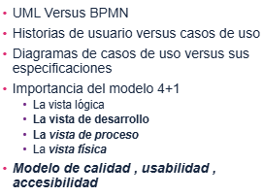

clase
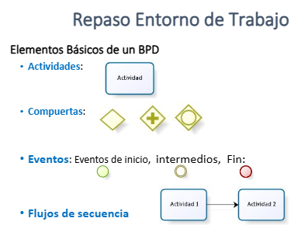

PRESENTACION
PPT1
Pagina principal, presentación del grupo

PPT2
La biblioteca de la Universidad UNILIB presenta procesos manuales que dificultan la gestión de préstamos, devoluciones y acceso a la información, generando ineficiencia en la atención de los usuarios.

PPT3

PPT4

PPT5

PPT6

PPT7

PPT8 UML 4+1

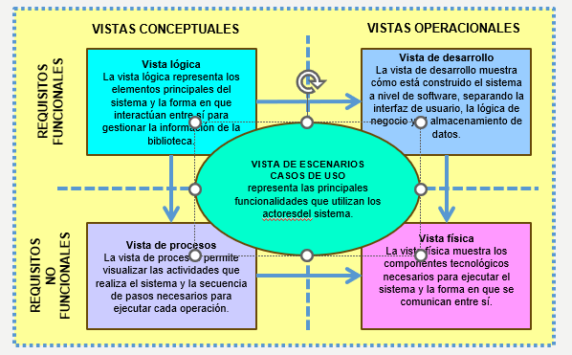

PPT9 CASOS DE USO

PPT10 VISTA LOGICA
PPT10 VISTA
PPT10 VISTA
PPT10 VISTA

__________________________________

- Control versiones 3.5
COLOCAR NOMBRE AL SISTEMA

- Prototipado 3.1 3.2

- QA 3.3 3.4
PLAN DE PRUEBA
CASOS DE PRUEBA
EJECUCIÓN DE LA PRUEBA
TODO A NIVEL DE GESTIÓN, NO DE DESARROLLO

BUSCAR UN SOFTWARE PARA LA GESTIÓN DE PRUEBA

TRABAJAR EN ACTIVIDAD SEMANA 15 REPOSITORIO GITHUB (20260511 7V)

La entrega AE3 es con informe más presentación el 25 de junio

Desde el 2 de julio al 18 puede examen.
Informe mas presentacion
Informe, prototipado,
Github en anexos(link)

